封闭的天空

屈颖妍 [有理儿有面](javascript:void(0);)

**有理儿有面**

微信号 youli-youmian

功能介绍 你说是不是

2020-01-22[原文](https://mp.weixin.qq.com/s?__biz=Mzg3MjEyMTYyNg==&mid=2247487505&idx=2&sn=6e8e3ee50203630a4b450ee27e436b2c&chksm=cef54464f982cd72d0ff33af2b256c5c161baa530097c22b6ab81ee9fa7d938bbb2f90eda89a&scene=27#wechat_redirect&cpage=82)

收录于话题

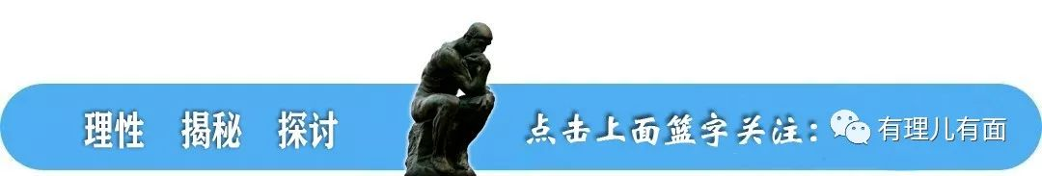

本文作者：屈颖妍 资深传媒人

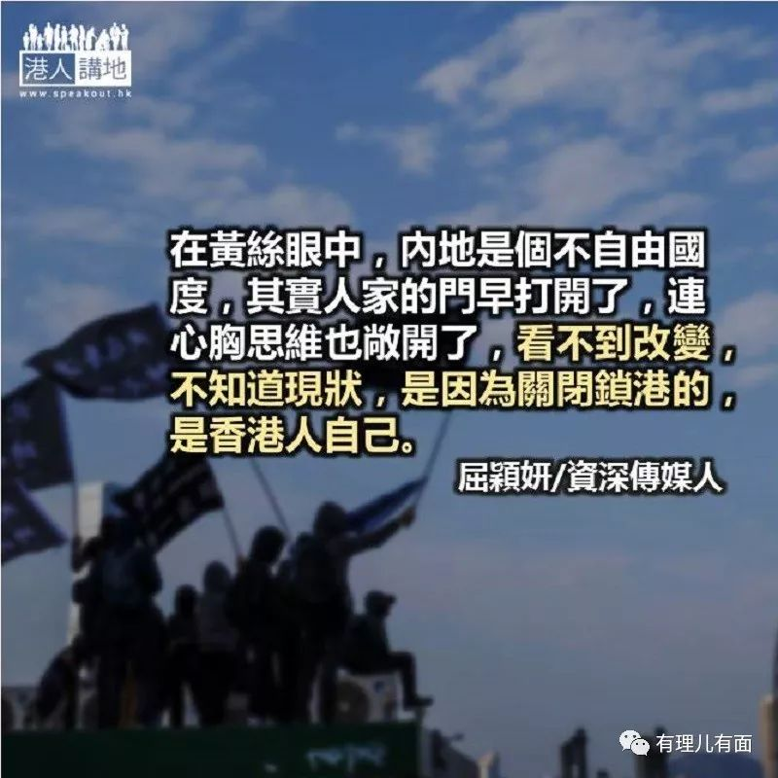

跟一位内地朋友聊天，他的想法令我忽然惊醒。朋友说，香港年轻人沉醉在他们的革命梦，看的是黄色文宣，光顾的是黄色经济圈，回学校受黄色教育……他们不接受外面意见，不愿听不同声音，一切，都是封闭的，那样很危险。

封闭二字，出自内地人的口，来形容今日香港，实在讽刺。

 因为在黄丝眼中，内地是个不自由国度，他们的中国印象仍停在三十年前，其实人家的门早打开了，连心胸思维也敞开了，看不到改变，不知道现状，是因为关闭锁港的，是香港人自己。

最近看到黄丝出了自己的月历，上面有自己的节目、纪念日，他们开始建立自己的井，望出去的天空，愈来愈窄。

过年了，他们又在各区建立自己的年宵市场，政府不发牌，他们照摆卖。举例西营盘就有个响应“和你宵”违法运动的“山城年宵”，里面有二十个摊档，卖食物、手工艺、杂货、明信片、年历卡，为了逃避“非法摆卖”的刑责，文件口不设现金交易，文件主会用纸写上顾客购买的物品及数量，集中到附近一手工艺室排长龙付款取货。如果这是一种小确幸，我会放长双眼，看这种形式的经济能捱到几时。

不过，先捱(撑）不住的应是当区市民，他们逃过非法摆卖，但逃不掉阻街罪行，食环署官们，请动手。

原文转载自《头条日报》 2020年1月21日





**关注公众号：**

**有理儿有面**

**理   性｜   揭   秘｜   探   讨**



### 精选留言

用户设置不下载评论

[阅读全文](https://www.speakout.hk/%E6%B8%AF%E4%BA%BA%E5%8D%9A%E8%A9%95/52938/%E5%B0%81%E9%96%89%E7%9A%84%E5%A4%A9%E7%A9%BA)